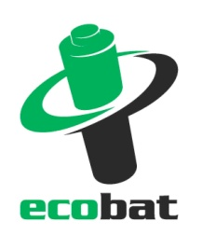
TISKOVÁ ZPRÁVA

Vyznavačů elektrokol letos rekordně přibylo. Při zazimování kola
by měli věnovat zvýšenou pozornost péči o baterii

Praha, 5. listopadu 2020 – Elektrokola letos zažívají svůj boom. Výrazné zvýšení poptávky všech kategorií potvrzuje také jeden z nejvýznamnějších tuzemských výrobců kol, firma BP Lumen, která stojí za značkami Apache a Qayron. S rostoucím prodejem se zároveň mění věková struktura těch, kteří na e-kolech jezdí. Po vydařené a dlouhé sezóně nyní nastává čas věnovat pozornost údržbě kola, kde specifickou péči vyžaduje zejména baterie. Zvýšené riziko poškození hrozí, když baterii necháte přes zimu zcela vybít. Přinášíme několik dalších tipů, jak se o baterii v elektrokole starat, aby dlouho vydržela, a jak s ní naložit, když dosluhuje.
Podle Štěpána Pleskače, marketingového manažera BP Lumen, se vedle zvýšených prodejů zejména v posledních dvou letech mění profil zákazníků, kteří si elektrokola pořizují. Jak vysvětluje: „Zájemci o elektrokola mládnou. Pokud bychom se v předchozích letech bavili o tom, že typickému kupujícímu je 55 a více let, tak dnes se nebojím říct, že převažují zájemci od 40 let a zajímají se i o pokročilejší modely elektrokol pro užití v terénu. Vedle horských kol roste také zájem o městská e-kola.“

K nárůstu počtu uživatelů elektrokol pravděpodobně přispěl i letošní specifický rok, kdy lidé častěji trávili dovolené a víkendy v Česku a na kole. Navíc cyklistika se řadí mezi omezený rámec volnočasových aktivit, které lze realizovat i v době zpřísňujících se protikoronavirových opatření.

Uživatel může výrazně ovlivnit životnost baterie
Na konci sezóny je dobré si připomenout, že baterie je v elektrokole zpravidla nejdražší komponentou. „V elektrokolech se nyní setkáte zhruba v 90 % s lithium-iontovými články. Tyto baterie, přesněji řečeno akumulátory, vydrží v kole několik stovek nabíjecích cyklů. Renomovaní výrobci většinou uvádí hodnoty kolem 500 cyklů, což může odhadem vystačit na 20 až 25 tisíc kilometrů,“ říká Petr Kratochvíl ze společnosti ECOBAT, která v ČR zajišťuje sběr a recyklaci baterií, a dodává: „Správná péče o baterii je důležitá pro její životnost, zároveň není nijak složitá. Klíčem je nenechávat baterii zcela vybít, protože úplné vybití baterie vede k jejímu nevratnému poškození. Není ani dobře, když baterii necháváme na nabíječce dlouho poté, co je plně nabitá. To platí i v době, kdy kolo odložíme k zimnímu spánku.“

Jak zabezpečit baterii v elektrokole přes zimu, když kolo nepoužíváme
Určitě nic nezkazíte tím, když u elektrokola před zazimováním necháte udělat posezónní servis. Vedle toho u samotné baterie je třeba držet se těchto 4 základních doporučení:

- Baterii vyjměte z kola a uskladněte ji na suchém místě, ideálně při pokojové teplotě (kolem 20 °C). Nechat baterii na kole se nedoporučuje, protože by mohlo dojít k nechtěné aktivaci přes kontakty.
- Před uložením baterii očistěte a ošetřete její kontakty speciálním konzervačním přípravkem.
- Baterii uchovávejte nabitou na cca 50-75 % kapacity. Tento stav je pak dobré pravidelně kontrolovat a v případě poklesu kapacity baterii je třeba baterii znovu nabít na výše zmíněný stav. Vlivem samovybíjení by mohlo dojít úplnému vybití a poškození baterie.
- Baterii neponechávejte na nabíječce. I zbytečné „přebíjení“ jí škodí.

Repase, recyklace, re-use
Kdy je třeba vyměnit baterii do elektrokola? „Obecně lze říci, že ve chvíli, kdy se dojezd nebo schopnost baterie udržet kapacitu rapidně sníží. Zákazníci se často ptají, za jak dlouho mohou tento stav očekávat. Životnost baterie elektrokola bývá nejčastěji kolem 4 až 5 let. Čím více se ale na elektrokole jezdí, tím delší životnost baterie má. Setkal jsem se i s majiteli elektrokol, kteří baterii kupovali po 8 letech, ale i s takovými, kteří ji museli vyměnit po roce užívání. To bylo nejčastěji ovlivněno přehnanou údržbou, například každodenním nabíjením na plnou kapacitu, nebo úplným vybíjením baterie,“ vysvětluje Štěpán Pleskač z BP Lumen.

Pokud baterie v kole dosluhuje, je možné ji vyměnit za novou nebo repasovat. Provedení repase lithiové baterie elektrokola v podstatě znamená kompletní výměnu všech článků baterie za nové. Z důvodů dlouhodobého balancování článků a jejich různého napětí a kapacity nelze vyměnit pouze jeden nebo několik článků, vždy se mění celý obsah. Šetří se však náklady na novu elektroniku a obal baterie. Protože jsou u repase většinou využity články s větší kapacitou, než byly původní, zpravidla se kapacita celé baterie ještě zvýší. Záleží však na celkovém stavu použité baterie. O vhodném řešení je dobré se poradit ve specializovaném servise.

Baterie, která již dosloužila, a také při repasi nahrazené staré články baterie, patří na recyklaci. Ukládá to přímo směrnice 2006/66/EU, a i proto je v ceně baterie zakomponován recyklační poplatek. V České republice sběr a recyklaci baterií zajišťuje kolektivním systém ECOBAT pro zpětný odběr přenosných baterií a akumulátorů.

„V letech 2017 až 2019 se v České republice prodalo přibližně 160 000 elektrokol. To představuje zhruba 640 tun lithiových akumulátorů, které budou muset být bezpečně zpracovány a zrecyklovány v následujících letech. Za letošní rok statistiky ještě nemáme, ale předpokládáme, že dojde k významnému nárůstu,“ dodává Petr Kratochvíl z ECOBATu. „Vedle samotné recyklace baterií vidíme příznivý trend ve znovupoužití lithiových článků z baterií určených pro elektromobilitu. Zejména v případě elektromobilů je to velké téma. Po demontáži baterií a důkladném proměření jednotlivých článků mohou být tyto použity třeba pro sestavení nových baterií – například pro ukládání energie ze solárních panelů,“ dodává Kratochvíl.

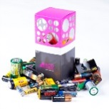
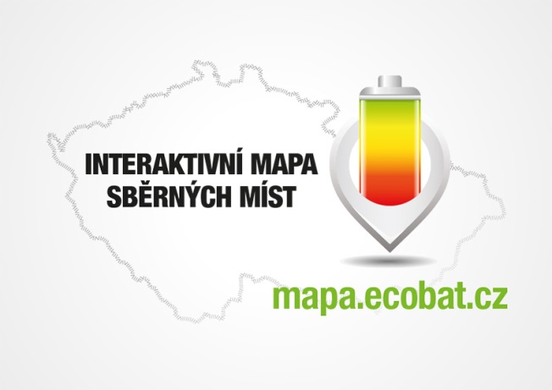
PROČ JE DOBRÉ TŘÍDIT?
Že jsou baterie malé a nevyplatí se jimi zabývat? Velká chyba!
V každé domácnosti v ČR se nachází desítky použitých baterii, které by měly být recyklovány. Vybité baterie a akumulátory obsahují škodlivé látky, včetně těžkých kovů. Na skládkách nebo ve spalovnách uvolňují škodlivé látky, které mohou znečistit ovzduší, půdu, podzemní a povrchové vody.

ECOBAT s.r.o., je nezisková organizace, která od roku 2002 zajišťuje zpětný odběr a recyklaci přenosných baterií v České republice. V roce 2019 zpětně odebrala 1 696 tun baterií, což představuje 46 % baterií dodaných na trh. ECOBAT provozuje více než 22 000 míst zpětného odběru.

Kontakty pro média:

Open Communication, Jana Čechová, PR Manager
e-mail: jana.cechova@open-com.cz, tel. +420 603 574 631

ECOBAT s.r.o., Eva Gallatová, manažerka marketingu
e-mail: eva.gallatova@ecobat.cz, tel.: + 420 733 182 188, www.ecobat.cz, Facebook

